**MicroERP**

## 1. Benutzerhandbuch

Die Applikation wird mit Hilfe der Exe-Datei gestartet.

Nach dem Starten kann nach Kontakten und Firmen gesucht werden. Das Bearbeiten sowie anzeigen der Kontakte, Firmen und Rechnungen kann mittels Klick auf „Anzeigen“ aufgerufen werden. Neue Kontakte, Firmen und Rechnungen können mittels Klick auf „Neu“ hinzugefügt werden. Natürlich sollte vorher der Server aufgedreht sein.

## 2. Lösungsbeschreibung

Unser Projekt hat 3 Teilbereiche, die Oberfläche – mittels MVVM umgesetzt- der Server und ein Proxy der den Datenaustausch regelt.

Der Server aus dem vorigen Semester wurde erweitert um ein Facade-Plugin.

## 3. Worauf bin ich stolz

Trotz anfänglicher Probleme mit der Implementierung des MVVM, lies sich dieses dann doch relativ erlernen.

## 4. Was würde ich das nächste Mal anders machen

Teresa: Karin treten, dass sie früher anfängt.

Karin: Früher mit Allem anfangen, dass auch Alles fertig wird.

Also im Fazit besseres Zeitmanagement.

5. Reports

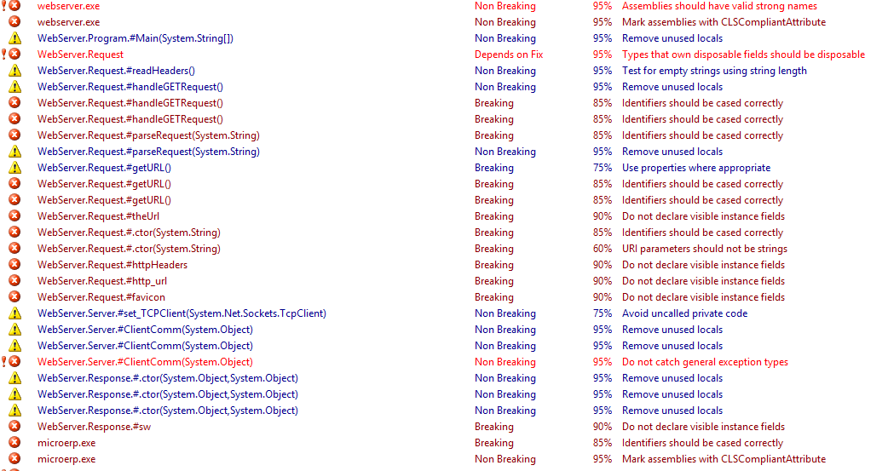5.1 FxCop Report

